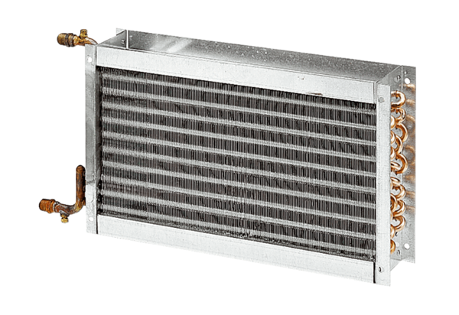Réchauffeur d'air à eau WHP 56-69Unité de conditionnement : 1 pièceGamme: D
Numéro de référence : 0082.0124Fabricant : MAICO

